08-224 Тягач на железнодорожном ходу на шасси ЗиС-5 3х2, сила тяги до 5-6-ти вагонов по 10-12 тн груза в каждом, мест 2, ЗиС-5 73 лс, Фронтовые мастерские автомобильных частей РККА, СССР 1943-44 г.
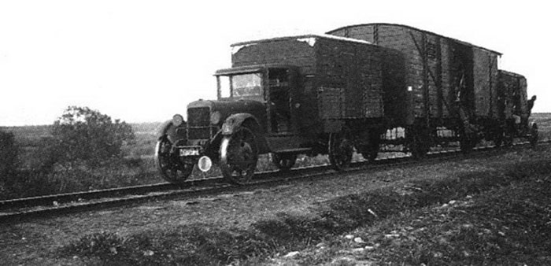

К сожалению, чтобы производить кинофотосъемки в прифронтовой полосе, необходимо было иметь специальное разрешение и наших фото этой машины не сохранилось, а возможно и не было. Но есть воспоминания фронтовиков, низкий им поклон.
Может быть, именно эти, изложенные ниже, два беспрецедентных в истории отечественного транспорта случая, и подтолкнули советских машиностроителей и транспортников, к созданию и эксплуатации автомобилей на комбинированном (железнодорожном) ходу. Машин, бесспорно универсального назначения, основную часть которых, составляли, естественно, грузовики.

Из статья «Легендарный ЗиС-5 и его «родня» на trucksreview.ru, автор Андрей Кузнецов, механик музея ретро-техники ГУП «Мосгортранс».
«Из книги – сборника «Эшелон за эшелоном», под редакцией генерал-лейтенанта технической службы А.С. Клемина, (Военное издательство Министерства Обороны Союза ССР, Москва, 1981), мы узнаём случай, имевший место во время боёв на Украине.
«В ходе дальнейшего продвижения частей 48-й армии грузы со складов армейской базы на станции Пироговка отправлялись в войска автомобильным транспортом. Плечо подвоза достигло 200 км, и дальнейшее его увеличение крайне усложняло подвоз. Рекогносцировкой было установлено, что железнодорожный участок Новгород-Северский — Семеновна протяженностью 58 км до моста через р. Ревна разрушен незначительно, на нем остались две двухосные платформы грузоподъемностью по 16,5 т. Локомотивов не было ни одного. Чтобы хоть немного облегчить работу автотранспорта, в качестве локомотива приспособили грузовой автомобиль ЗиС-5. На диски его колес вместо резиновых баллонов надели металлические бандажи. Вертушка из двух платформ заменяла более 10 автомобилей.»

Гоголев Леонид Дмитриевич «Автомобили-солдаты.» Стр.18. Патриот, 1990 г.
В 1943-45 г. Красная Армия проводила широкие наступательные операции. Крупные ударные группировки войск стремительно перебрасывались на большие расстояния. В этих условиях автомобили сослужили незаменимую службу. Объем армейских автоперевозок все возрастал. В 1943 г. он был уже вдвое больше, чем в 1942-м, а в 1944 г.- втрое.
Увеличивается количество автомобильных частей. Только с января по июнь 1943 г. оно почти удвоилось, а к весне 1945-го увеличилось в пять раз! В конце войны войска имели 664,5 тыс. автомобилей.
…Курская дуга. Выжженные солнцем полевые дороги, простреливаемые вдоль и поперек… Бои на Украине. Форсирование холодного осеннего Днепра. Снежные метели и непролазная грязь на дорогах в районе Корсунь-Шевченковского котла. Крутые горные перевалы Карпат… Хлипкие бревенчатые гати в непроходимых болотах Белоруссии… И все это – под беспрерывной бомбежкой и обстрелом! Да, верно сказано во фронтовой песне: путь к Берлину был для шоферов не легок и не скор… Но военные водители прошли через все это. Они проявляли высокое мужество, мастерство, солдатскую смекалку.
Шло сражение на Курской дуге. В самой середине оборонительных рубежей Центрального фронта проходила линия обороны 65-й армии генерала П.И. Батова. И как назло, пути подвоза находились в плачевном состоянии, несмотря на все усилия дорожников. Но к тылам армии тянулась железнодорожная ветка. Немцы в свое время перешили ее на более узкую западноевропейскую колею. Кое-какие вагоны сохранились, а локомотива не было ни одного. И вот тогда-то родилась мысль — использовать в этой роли наши работящие грузовики ЗиС-5. Умельцы-ремонтники посовещались, прикинули и изготовили специальные металлические колеса-бандажи для движения по рельсам.
Бывший начальник тыла Центрального фронта Николай Александрович Антипенко вспоминает «На этом участке железной дороги стали курсировать своеобразные автопоезда: один автомобиль тащил пять-шесть вагонов, по 10-12 т грузов в каждом. Конечно скорость была невелика. Особенно сложно было с торможением. Даже на небольших уклонах приходилось принимать особые меры предосторожности, чтобы избежать крушения. Однако все обошлось благополучно. Работали даже как-то весело». За короткое время войска получили более 20 тыс. тонн необходимых военных грузов.»

ЗиС-5
Грузовые автомобили ЗиС-5 широко применялись в Красной Армии в 1930-е г. и в период Великой Отечественной войны. До ее начала они производились на Московском автозаводе им. И. В. Сталина с 1933 по 1941 г. Ваего до войны было выпущено 532,3 тысячи экземпляров, из которых около 102 тыс., на 22.06.41года, находились в армии. А по мобилизации, туда пришло, разумеется, значительно больше. В годы войны выпускались машины ЗиС-5В: с 1942 года в Ульяновске, («УльЗиС»), а с 1944 в Миассе, Челябинской области, («УралЗиС»).
Машина представляла собой дальнейшее развитие автомобилей АМО-2 и АМО-3, в основу конструкции которых был положен американский грузовик «Autocar» («Отокар-5А»)
По сравнению с предшественниками объем шестицилиндрового двигателя у ЗиС-5 был увеличен с 4882 до 5555 см3 путем расточки цилиндров на 6,35 мм. Степень сжатия была повышена с 4,55 до 4,7. В результате мощность возросла с 66 до 73 л. с. Были изменены передаточные числа в коробке передач. Вместо двух карданных валов (один из них -промежуточный с мягким карданом) ввели один вал с жестким карданом. У АМО-3 привод тормозов задних колес был механический, передних — гидравлический, ЗиС-5 получил механический привод на все колеса. Подвеска осталась прежней — зависимая, на продольных полуэллиптических рессорах.
Силовые агрегаты АМО и ЗиС, вместе с их коробками передач нашли своё применение на довоенных и первых послевоенных мотовозах и дрезинах,. Так, мотовоз Калужского завода НКПС с силовым агрегатом от АМО-3и обеими ведущими осями на высшей передаче в КПП мог двигать состав весом до 85 тонн, (2-3 двухосных вагона, в зависимости от их загрузки), со скоростью 40-45 км/ч. А на первой передаче, вес состава на горизонтальном участке пути, мог достигать 260 тонн, — 6-8 таких вагонов.
Тактико-технические данные
Колесная формула 4х2
Снаряженная масса, кг 3100
Грузоподъемность, кг 3000
Максимальная скорость, км/ч 60
Запас хода, км 205
Габариты, мм:
длина ширина высота (по кабине) 6060х2535х2160
Дорожный просвет, мм 250
Мощность двигателя, л. с. (об/мин) 73(2300)

